Herkansing Data Engineering – Opdracht 2
Twee nieuwe knelpunten: Retourstromen & Cursussen (Great Outdoors)
Datum: 29 juni 2026
Vak: Data Engineering (Semester 4)
Naam / Studentnummer: __________________________
Klas / Groep: __________________________
Inleverbox: Herkansingen Data Engineering (Brightspace)

1. Inleiding en aanleiding
Great Outdoors is een groothandel in outdoor-artikelen die datagedreven wil gaan werken. In het oorspronkelijke Data Engineering-project zijn al drie knelpunten uitgewerkt in een werkende datapijplijn (Source Data Model → Datawarehouse → Power BI): knelpunt 1 (bestelgedrag), knelpunt 5 (voorraad) en knelpunt 6 (verkoopdoelen). In het bestaande datawarehouse zit daarnaast al een feittabel voor de verkoopverwachtingen (knelpunt 7).
Voor deze herkansing (opdracht 2) zijn twee nieuwe knelpunten uitgewerkt die in het oorspronkelijke project nog niet waren gerealiseerd. Dit verslag beschrijft per knelpunt het Source Data Model, het sterschema, de ETL-processen, de feiten- en dimensietabellen, de Power BI-analyses, de gekozen KPI's en de conclusies.

2. Gekozen knelpunten en afbakening
De twee uitgewerkte knelpunten zijn:
- Knelpunt 2 – Retourstromen: inzicht in welke producten vaak worden geretourneerd, in welke regio's, om welke redenen en wat dit kost.
- Knelpunt 4 – Cursussen / effect van training: inzicht in wie welke cursus volgt, de (aangenomen) kosten per cursus en of cursusdeelname samenhangt met hogere medewerkertevredenheid.
Knelpunt 3 (reviewscores) is bewust niet gekozen. De beschikbare tabel 'satisfaction' bevat de tevredenheid van medewerkers (per sales-medewerker per jaar) en géén productreviews van klanten. Er is dus geen brondata voor productreviews, waardoor knelpunt 3 niet betrouwbaar uit te werken is. Knelpunt 2 en 4 hebben wél volledige brondata en zijn daarom gekozen.

3. Source Data Model (SDM)
De brondata komt uit drie databases (GO_SALES, CRM, GO_STAFF) en enkele CSV-bestanden. De bestaande SDM-pijplijn laadt alle brontabellen generiek in GO_SDM.db. Voor de twee nieuwe knelpunten zijn de volgende klassen relevant.

3.1 Nieuwe klassen
Klasse (SDM) | Bron | Belangrijkste attributen
return_reason | GO_SALES | return_reason_code (PK), return_description_en
returned_item | GO_SALES | return_code (PK), return_date, order_detail_code (FK), return_reason_code (FK), return_quantity
course | GO_STAFF | course_code (PK), course_description
satisfaction_type | GO_STAFF | satisfaction_type_code (PK), satisfaction_type_description
training | GO_STAFF | year, sales_representative_code (FK), course_code (FK)
satisfaction | GO_STAFF | year, sales_representative_code (FK), satisfaction_type_code (FK)
sales_representative | GO_STAFF | sales_representative_code (PK), naam, sales_office_code (FK), manager_code
sales_office | GO_STAFF | sales_office_code (PK), city, region, country_code

De volledige CREATE TABLE-definities met primaire en vreemde sleutels staan in het bestand SDM_nieuwe_klassen.sql.

3.2 Database-overschrijdende associaties
Net als in de oorspronkelijke casus verschillen tabel- en sleutelnamen per database. De belangrijkste overschrijdende associaties zijn:
Van | Naar | Multipliciteit
returned_item.order_detail_code | order_details.order_detail_code (GO_SALES) | 0..* retouren bij 1 orderregel
training.sales_representative_code | sales_staff.sales_staff_code (GO_SALES) | 1 medewerker volgt 0..* cursussen
satisfaction.sales_representative_code | sales_representative.sales_representative_code | 1 medewerker, 0..1 meting per jaar
sales_office.country_code | country.country_code (GO_SALES) | 1 land heeft 0..* kantoren

Kernpunt: de medewerker uit GO_STAFF ('sales_representative') is dezelfde persoon als 'sales_staff' uit GO_SALES. De codes komen exact overeen (96 van de 96 sales-medewerkers matchen). Hierdoor kunnen training en tevredenheid in het datawarehouse aan dezelfde medewerker-dimensie worden gekoppeld.

3.3 Inlaadstrategie SDM
Het SDM wordt volledig gereset en opnieuw gevuld (truncate & load). Deze strategie wordt consequent toegepast, is eenvoudig te begrijpen en garandeert dat verwijderingen in de bron ook in het SDM verdwijnen.

4. Sterschema (Datawarehouse)
Voor de twee knelpunten zijn twee sterschema's toegevoegd aan het bestaande datawarehouse (GO_DWH.db). Onderstaand geïntegreerd diagram toont het volledige sterschema: de bestaande feiten (FACT_ORDER, FACT_INVENTORY, FACT_SALES_TARGET) en dimensies, plus de drie nieuwe feiten en drie nieuwe dimensies van deze herkansing. De nieuwe tabellen zijn met kleur (groen = nieuwe dimensie, roze = nieuw feit) en dikkere randen gemarkeerd; de bestaande dimensies DIM_DATE, DIM_PRODUCT, DIM_RETAILER en DIM_STAFF worden hergebruikt.
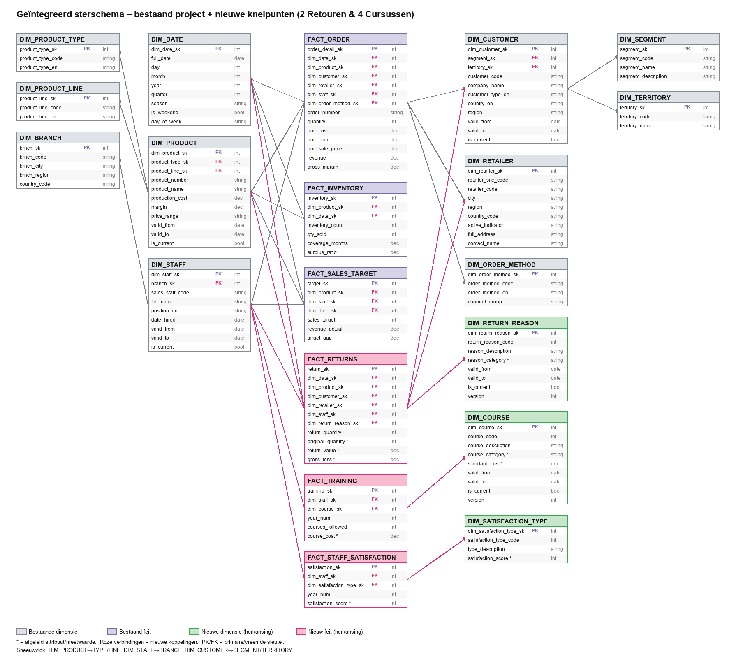
Figuur 1 – Geïntegreerd sterschema: bestaand project + nieuwe feiten en dimensies (herkansing)

4.1 Samenvoegen van SDM-klassen (horizontaal en verticaal)
De feiten en dimensies ontstaan door SDM-klassen samen te voegen:
- Horizontaal (join): returned_item wordt gekoppeld aan order_details/order_header (via fact_order_sales) tot fact_returns; training en satisfaction worden gekoppeld aan sales_representative/sales_staff.
- Verticaal (verrijken/afleiden): return_reason → dim_return_reason met afgeleide categorie; course → dim_course met afgeleide categorie en kosten; satisfaction_type → dim_satisfaction_type met afgeleide score.

4.2 Sterschema Retouren
Feit fact_returns (granulariteit: één geretourneerde orderregel). Sleutels naar: dim_date, dim_product, dim_customer (retailer), dim_region, dim_sales_staff en de nieuwe dimensie dim_return_reason. Meetwaarden:
- return_quantity – aantal geretourneerd
- original_quantity – oorspronkelijk besteld aantal (basis voor retourpercentage)
- return_value (afgeleid) – gederfde omzet = aantal × verkoopprijs
- gross_loss (afgeleid) – gederfde marge = aantal × (verkoopprijs − kostprijs)
Dimensie dim_return_reason (SCD-type 2) met afgeleid attribuut reason_category (Kwaliteit / Logistiek / Klantkeuze).

4.3 Sterschema Cursussen
Feit fact_training (granulariteit: medewerker × cursus × jaar) met sleutels naar dim_sales_staff en de nieuwe dimensie dim_course, en de afgeleide meetwaarde course_cost.
Feit fact_staff_satisfaction (granulariteit: medewerker × jaar) met sleutels naar dim_sales_staff en dim_satisfaction_type, en de meetwaarde satisfaction_score.
Dimensies: dim_course (SCD-type 2) met afgeleide attributen course_category en standard_cost; dim_satisfaction_type (SCD-type 1) met afgeleide satisfaction_score (1–5).

4.4 Afgeleide attributen en meetwaarden
Het sterschema bevat ruim meer dan de vereiste 3 afgeleide dimensie-attributen en 3 afgeleide meetwaarden:
Type | Naam | Afleiding
Dim-attribuut | reason_category | groepering van retourreden
Dim-attribuut | course_category | groepering van cursus
Dim-attribuut | standard_cost | aangenomen kost per cursuscategorie
Dim-attribuut | satisfaction_score | numerieke score 1–5 uit type
Meetwaarde | return_value | aantal × verkoopprijs
Meetwaarde | gross_loss | aantal × (verkoopprijs − kostprijs)
Meetwaarde | course_cost | kost van gevolgde cursus

4.5 Granulariteit (omgang met korrelverschillen)
De korrel (granulariteit) per feittabel is bewust gekozen en korrelverschillen tussen de SDM-klassen zijn als volgt afgehandeld:
Feit | Granulariteit (korrel) | Afhandeling van korrelverschil
fact_returns | 1 rij per retour (RETURN_CODE) | Fijnste korrel; NIET geaggregeerd naar orderregel, hoewel 1 orderregel meerdere retouren kan hebben.
fact_training | medewerker × cursus × jaar | Jaarkorrel; dag-dimensie niet van toepassing → jaar als degenererende dimensie (year_num).
fact_staff_satisfaction | medewerker × jaar | Idem: jaar als degenererende dimensie i.p.v. dim_date (dagniveau).

Belangrijkste korrelverschil – dag vs. jaar: dim_date is op dagniveau (gebruikt door verkoop en retouren), maar training- en tevredenheidsgegevens bestaan alleen per jaar. Een kunstmatige koppeling aan één dag zou schijnprecisie geven. Daarom is het jaar als degenererende dimensie (de kolom year_num) in de jaarfeiten opgenomen.
Correcte aggregatie retourpercentage: het verkochte aantal komt uit fact_order_sales (orderregel-korrel) en het geretourneerde aantal uit fact_returns (retour-korrel). Beide worden apart gesommeerd om dubbeltelling te voorkomen; original_quantity (dat per retourregel herhaald kan voorkomen) wordt daarbij niet opgeteld.

4.6 SCD-keuzes
Conform de criteria zijn minimaal twee dimensies als SCD-type 2 geïmplementeerd en de rest als SCD-type 1:
- SCD-type 2: dim_return_reason en dim_course. Bij een wijziging (bv. een aangepaste omschrijving) wordt de oude rij afgesloten (is_current = 0, valid_to gevuld) en een nieuwe versie toegevoegd. Zo blijft de historie bewaard.
- SCD-type 1: dim_satisfaction_type wordt simpelweg overschreven.

5. ETL-processen
De ETL is geïmplementeerd in de notebook GO_DWH_Retouren_Cursussen_Notebook.ipynb. De notebook volgt dezelfde opzet als de bestaande pijplijn (paden → logging → schema → laden → views → export) en draait met één druk op de knop via de functie run_extra_pipeline(). Onderstaand ETL-schema toont per sterschema-klasse de datastroom: bron(nen) → transformatie/laadstappen → doeltabel, inclusief granulariteit.
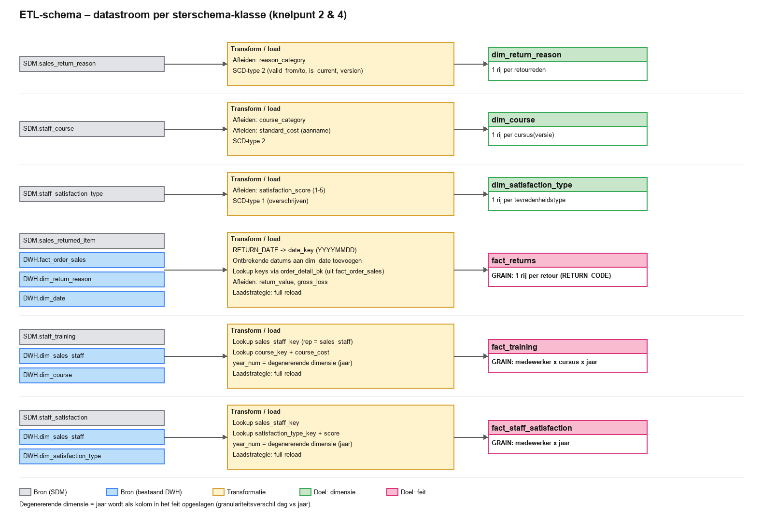
Figuur 2 – ETL-schema: datastroom per sterschema-klasse
De globale stappen per klasse:
- Extract: brontabellen worden uit GO_SDM.db gelezen (en, voor de feiten, sleutels uit het bestaande DWH).
- Transform: datums worden omgezet naar date_key (YYYYMMDD), categorieën en kosten worden afgeleid en sleutels worden opgezocht.
- Load: dimensies via SCD-1/SCD-2, feiten via full reload.
Slimme vereenvoudiging: de retourregels worden gekoppeld aan de reeds gebouwde feittabel fact_order_sales (op order_detail_code). Daarmee zijn de product-, klant-, regio- en medewerkersleutels én de verkoopprijs direct beschikbaar, zonder die opzoekstappen te herhalen.
Retourdatums die nog niet in dim_date stonden (81 datums) worden automatisch toegevoegd. Tijdens de run worden logregels weggeschreven naar logs/go_dwh_extra_etl.log (per stap: tabel, actie, aantal rijen, melding), zodat de pijplijnkwaliteit later in Power BI zichtbaar kan worden gemaakt. De inlaadstrategie voor de feiten is full reload, waardoor nieuwe, gewijzigde én verwijderde brongegevens correct meekomen bij een volgende run (de testprocedure met data ná 1 oktober 2025).

6. Feiten- en dimensietabellen
Tabel | Soort | Rijen
dim_return_reason | Dimensie (SCD2) | 5
dim_course | Dimensie (SCD2) | 9
dim_satisfaction_type | Dimensie (SCD1) | 5
fact_returns | Feit | 690
fact_training | Feit | 402
fact_staff_satisfaction | Feit | 301

7. KPI's en onderbouwing

7.1 Knelpunt 2 – Retouren
- Retourpercentage (= geretourneerd aantal / verkocht aantal) per product, productlijn en regio. Toont waar het structureel misgaat.
- Retourwaarde (€) en gederfde marge (€) – vertaalt retouren naar financiële impact, zodat prioriteiten objectief gesteld kunnen worden.
- Aandeel per retourreden/-categorie – maakt onderscheid tussen kwaliteits-, logistieke en klantgerelateerde oorzaken.
- Retourtrend over tijd – signaleert pieken en seizoenseffecten.

7.2 Knelpunt 4 – Cursussen
- Aantal deelnames per cursus en per medewerker – geeft inzicht in de spreiding van trainingen.
- (Aangenomen) cursuskosten per categorie – maakt de investering in opleiding zichtbaar.
- Gemiddelde tevredenheid per jaar – volgt de ontwikkeling van medewerkertevredenheid.
- Tevredenheid naar aantal gevolgde cursussen – toont of training samenhangt met hogere tevredenheid (effectmeting).

8. Power BI-analyses en dashboards
Omdat Power BI SQLite lastig leest, exporteert de notebook alle benodigde tabellen naar CSV (map powerbi_exports). Het volledige bouwplan met relaties en kant-en-klare DAX-measures staat in PowerBI_build_gids.md. Er zijn twee dashboardpagina's:
- Pagina 'Retouren': KPI-kaarten (retourwaarde, gederfde marge, retourpercentage), staafdiagram per retourreden/-categorie, kaart per regio, tabel met top-producten en een trendlijn. Interactief met slicers (jaar, land, categorie, productlijn) en drill-down product en regio.
- Pagina 'Cursussen & tevredenheid': KPI-kaarten (deelnames, kosten, gemiddelde tevredenheid), deelname per cursus, kosten per categorie, tevredenheid per jaar en tevredenheid per trainingsgroep. Interactief met slicers (jaar, categorie, land) en drill-down per cursus.
Daarnaast kan een pagina 'Pijplijnkwaliteit' worden gemaakt op basis van het logbestand, om aantallen geladen rijen en eventuele fouten per run te tonen.

9. Conclusies

9.1 Retouren (knelpunt 2)
In totaal zijn er 690 retourregels, samen 13.964 stuks, goed voor circa € 1.179.859 gederfde omzet en € 348.281 gederfde marge. Op het totale verkochte volume (ruim 2,1 miljoen stuks) is het retourpercentage laag (circa 0,7%), maar de financiële impact is fors.
- Oorzaken: de categorie Kwaliteit is veruit de grootste kostenpost (≈ € 590k), gevolgd door Klantkeuze (≈ € 315k) en Logistiek (≈ € 275k). 'Unsatisfactory product' en 'Defective product' verdienen prioriteit in kwaliteitsbeleid.
- Producten: vooral Camping Equipment scoort hoog op retourpercentage; de EverGlow Lamp staat bovenaan (≈ 2,46%). Dit zijn logische kandidaten voor productverbetering of duidelijkere productinformatie.
- Regio: Canada en de Verenigde Staten kennen de hoogste retourwaarde; gericht logistiek/kwaliteitsonderzoek per regio kan lonen.

9.2 Cursussen en tevredenheid (knelpunt 4)
Er zijn 402 cursusdeelnames geregistreerd, met een aangenomen totale opleidingskost van € 259.750. De meest gevolgde cursus is GO Communication, gevolgd door de Marketing-cursussen.
Belangrijkste bevinding: er is een duidelijk positief verband tussen het aantal gevolgde cursussen en de medewerkertevredenheid. Medewerkers zonder cursus scoren gemiddeld 2,93; met 1–3 cursussen 3,48; en met 4 of meer cursussen 3,60. Investeren in opleiding lijkt dus samen te gaan met hogere tevredenheid.
De gemiddelde tevredenheid per jaar schommelt licht rond de 3,5 (2004: 3,57; 2005: 3,43; 2006: 3,65).

10. Kanttekeningen en aannames
- Cursuskosten: de bron bevat géén kosten per cursus. standard_cost is een gedocumenteerde aanname per categorie (€ 250 t/m € 1.000). De kosten-KPI's zijn daarmee indicatief.
- Periode: training- en tevredenheidsdata loopt 2004–2006, terwijl de verkoopdata 2023–2025 is. Een direct verband 'training → verkoop in hetzelfde jaar' is daarom niet te leggen. Het verband training ↔ tevredenheid (beide 2004–2006) is wél zuiver te analyseren.
- Medewerkers zonder verkooprol: enkele trainingsregels horen bij medewerkers die niet in de sales-dimensie voorkomen; deze krijgen een lege medewerkersleutel en zijn in het log geregistreerd.

11. Bijlage: opgeleverde bestanden
- GO_DWH_Retouren_Cursussen_Notebook.ipynb – de ETL-notebook (één knop)
- SDM_nieuwe_klassen.sql – CREATE TABLEs en cross-database associaties
- sterschema_geintegreerd.png / .svg – geïntegreerd sterschema (Figuur 1)
- etl_schema_nieuw.png / .svg – het ETL-schema per klasse (Figuur 2)
- PowerBI_build_gids.md – stap-voor-stap dashboardgids met DAX-measures
- powerbi_exports/*.csv – databron voor Power BI
- logs/go_dwh_extra_etl.log – logbestand van de pijplijn

